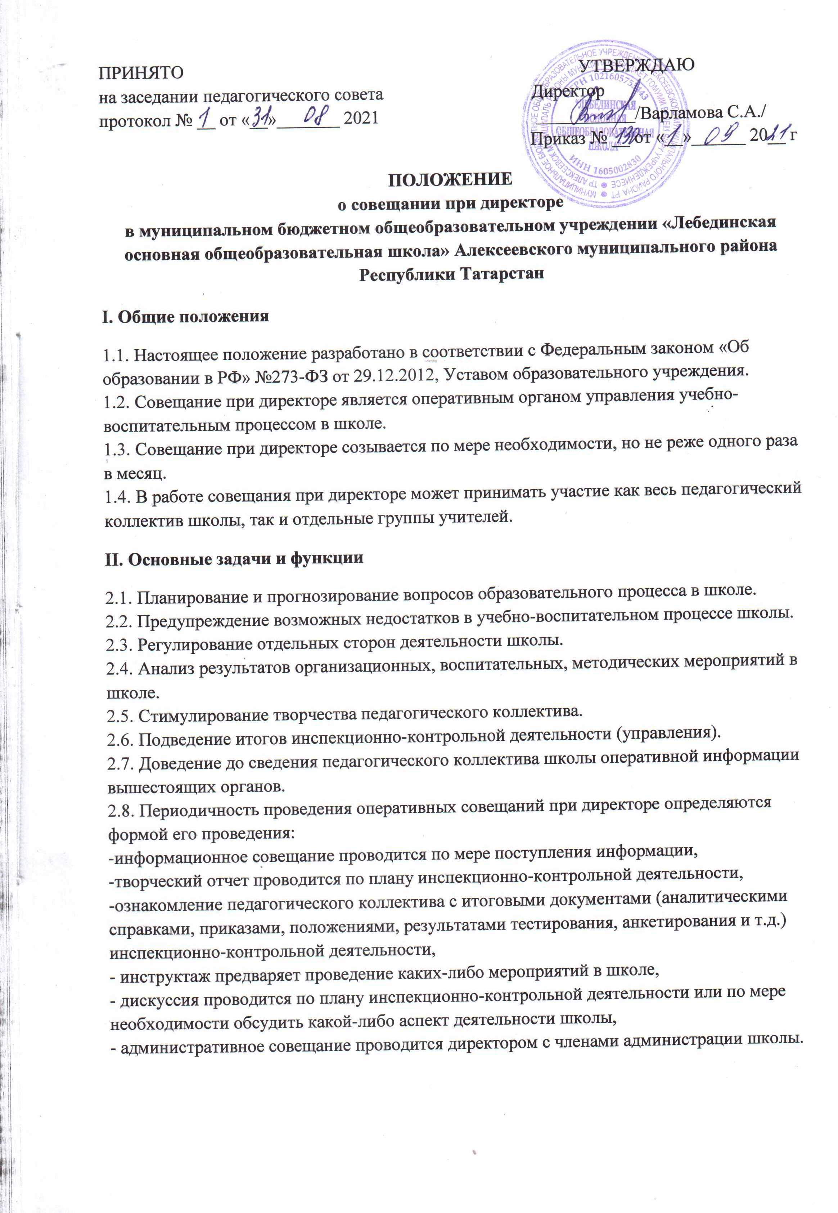

III. Полномочия Совещания при директоре
3.1. Совещание при директоре школы является составной частью оперативного контроля. 3.2.Совещание при директоре принимает решения, которые носят рекомендательный характер. Рекомендации должны быть адресными и конкретными.
3.3. Совещание при директоре предваряет принятие им управленческих решений по вопросам деятельности школы (приказы, распоряжения)



